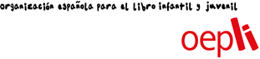

NOTA INFORMATIVA

Ledicia Costas, Rafael Salmerón y Eva Palomar ganan los premios LAZARILLO 2017 de creación literaria y álbum ilustrado.

Reunidos los jurados del premio Lazarillo 2017 en la sede de OEPLI (Organización Española para el Libro Infantil y Juvenil) acordaron conceder el premio de creación literaria ex aequo a las novelas juveniles presentadas por Ledicia Costas y Rafael Salmerón. El premio de álbum ilustrado fue otorgado por unanimidad a la ilustradora Eva Palomar Gómez.
La novela de Ledicia Costas, escrita en gallego, se titula A balada dos unicornios. La de Rafael Salmerón, está escrita en castellano y titulada No te muevas Musaraña. El álbum ilustrado presentado por Eva Palomar se titula Bienvenida Lupe.
Los premios Lazarillo están dotados con 3.000 € en cada modalidad. Las reuniones de los jurados tuvieron lugar el día 6 de noviembre y la entrega de los premios tendrá lugar en la inauguración del XLI Salón del Libro Infantil y Juvenil de Madrid, el 13 de diciembre.

JURADOS y PARTICIPACIÓN
El jurado en la modalidad de creación literaria estuvo integrado por Xosé A. Perozo, Presidente de la OEPLI, por Nuria Ranz, Montse Pena, Arantxa Bea e Idoia Etxegoien, en representación de las cuatro secciones territoriales de la OEPLI. Actuó como Secretaria, sin voz ni voto, Ana Cendán, Secretaria Técnica de la OEPLI.
Optaron al Premio Lazarillo de creación literaria un total de 68 obras, de las cuales 41 son de narrativa, 23 de poesía y 4 de teatro. De todas ellas 56 están escritas en castellano, 9 en gallego y 3 en catalán.
En la modalidad de álbum ilustrado el jurado, estuvo integrado por Xosé A. Perozo, Teresa Nova, Ainara Azpiazu, Antonio Seijas y Bernat Cormand, en representación de las cuatro secciones territoriales de la OEPLI, Ana Cendán actuó de secretaria. Fueron 41 los originales presentados.

DOCUMENTACIÓN

EL PREMIO LAZARILLO
Este prestigioso galardón, el más antiguo del Estado español, para la literatura infantil y juvenil, fue convocado por el extinguido Instituto Nacional del Libro Español en el año 1958 con el fin de estimular la creación de buenos libros para niños y jóvenes. Desde el año 1986 es la OEPLI la encargada de convocarlos anualmente, en las modalidades de “Álbum Ilustrado” y “Creación literaria”, con una dotación de 3.000 € cada una, con el patrocinio del Ministerio de Educación, Cultura y Deporte. En esta edición se ha incorporado la colaboración de Ámbito Cultural de El Corte Inglés.

BIOGRAFÍAS
Ledicia Costas es una escritora gallega que desde hace unos años se dedica en exclusiva a la creación literaria. Autora fundamentalmente conocida por su obra de literatura infantil y juvenil, ha recibido importantes reconocimientos en este ámbito por obras como Escarlatina, a cociñeira defunta, Premio Merlín, Premio Nacional de Literatura Infantil y Juvenil, Lista de Honor del Ibby, entre otros. Con la novela Jules Verne e a vida secreta das mulleres planta obtuvo el Premio Lazarillo de creación literaria 2015 y el Premio al mejor libro de LIJ del año en la Gala do Libro Galego, y apareció en ña Lista White Ravens 2017. En el conjunto de su obra trata temas como la defensa de lo diferente, la muerte desde un punto de vista desmitificador o el papel de las mujeres en la ciencia. A señorita Bubble es su última novela publicada este mismo año. Ha sido traducida a diversos idiomas.
Rafael Salmerón López nació en Madrid en 1972. Comenzó su andadura en el mundo de la literatura infantil y juvenil como ilustrador, en 1994; pero, desde el año 2001, dedica la mayor parte de su tiempo a escribir sus propias historias. Ha publicado más de 60 títulos como ilustrador en las más importantes editoriales españolas y como escritor tres novelas juveniles: La cometa de Noah y Un balón por una Bala en Ediciones SM y 27 latidos, publicada en Loqueleo. También tiene varias obras infantiles en colaboración con Concha López Narváez: Escapar de un cuento y Krac y Croc, en Anaya y Beltrán el erizo, Ed. SM.
Eva Palomar Gómez (Barcelona, 1990) Graduada en Diseño Gráfico en Bau, Centro Universitario de Diseño de Barcelona, completó su formación en Teesside University (UK) cursando una especialización en ilustración. Desde 2013 realiza proyectos muy diversos, desde ilustración editorial, creación de marca, hasta carteles e ilustración de álbum infantil.

LAS OBRAS PREMIADAS
A balada dos unicornios, según el jurado crea un universo de fantasía original poblada de poderosos personales. Una representación de la lucha del bien y del mal con una literatura extremadamente cuidada. Es una novela de marcada estética steampumk, ambientada en el Londres de la época victoriana. En la prestigiosa Escuela de Artefactos y Oficios se forman las mentes más brillantes de todo el país. Ahí viven Ágata, una humana mecánica, y su inseparable robot Tic-Tac. Una noche Ágata se ve obligada a huir de la escuela emprendiendo un peligroso viaje del que no sabe si regresará algún día. Es la única forma de salvarle la vida al mágico León, su gran amigo. Lo que Ágata ignora es que tras ella va Jack el Destripador, el asesino más despiadado de Whitechapel. A balada dos unicornios es una obra coral que destila fantasía. Una historia donde el amor convive con sentimientos tan desgarradores como el odio o la venganza.
No te muevas musaraña. En su valoración el jurado la describe como una narración ágil que emociona y refleja la evolución vital de una adolescente a la madurez, una historia sensible y cercana con referencias pictóricas. Laïa Vergés tiene 17 años. Su día a día en el instituto no es fácil. No es popular y no se esfuerza por serlo. Tal vez le gustaría; pero cree que no es lo suficientemente guapa ni lo suficientemente delgada, así que, ¿para qué pretender ser alguien que nunca llegará a ser? Y, si en el instituto las cosas no van demasiado bien, en casa no es mejor. Laïa no es capaz de comunicarse con su madre desde que murió su padre de cáncer, un pintor admirado por todos que alcanzó la fama y la gloria, dejando tras de sí un legado de lienzos, desamparo y también algún secreto. Pero Laïa conoce a Jotay, con él descubre un mundo nuevo, un mundo excitante y extremo, que hará que se descontrole y que acabe en un centro de internamiento para adolescentes problemáticos. Allí encuentra a Ramón, un antiguo amigo de la infancia y todo se complica de un modo inesperado. Entonces tiene que enfrentarse a los fantasmas de su pasado y también a los de su presente. Laïa tendrá que decidir quién quiere ser y qué vida quiere vivir.
Bienvenida Lupe. Lupe es nueva en el bosque. Tiene tanta vergüenza de conocer a las demás liebres, que decide fabricarse un disfraz para que no la reconozcan. Está convencida que existe un disfraz ideal para ella, así que trabajará duro hasta encontrarlo. El jurado destacó de forma unánime el buen equilibrio entre ilustración y texto, creando una historia redonda, con sentido del humor y una gráfica muy personal, sobre la importancia de ser no mucho.

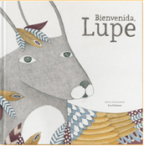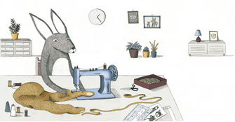
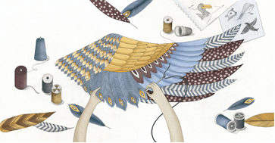
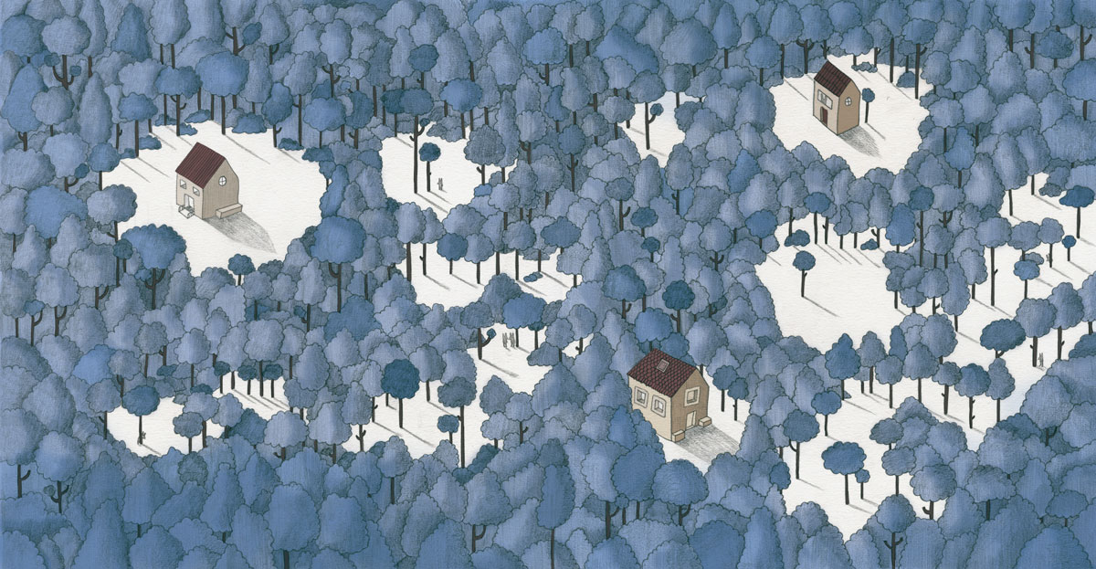

ADJUNTAMOS FOTOS DE LOS PREMIADOS/AS
Contactos con los premiados:
oepli@oepli.org
Tfno: 915530821

